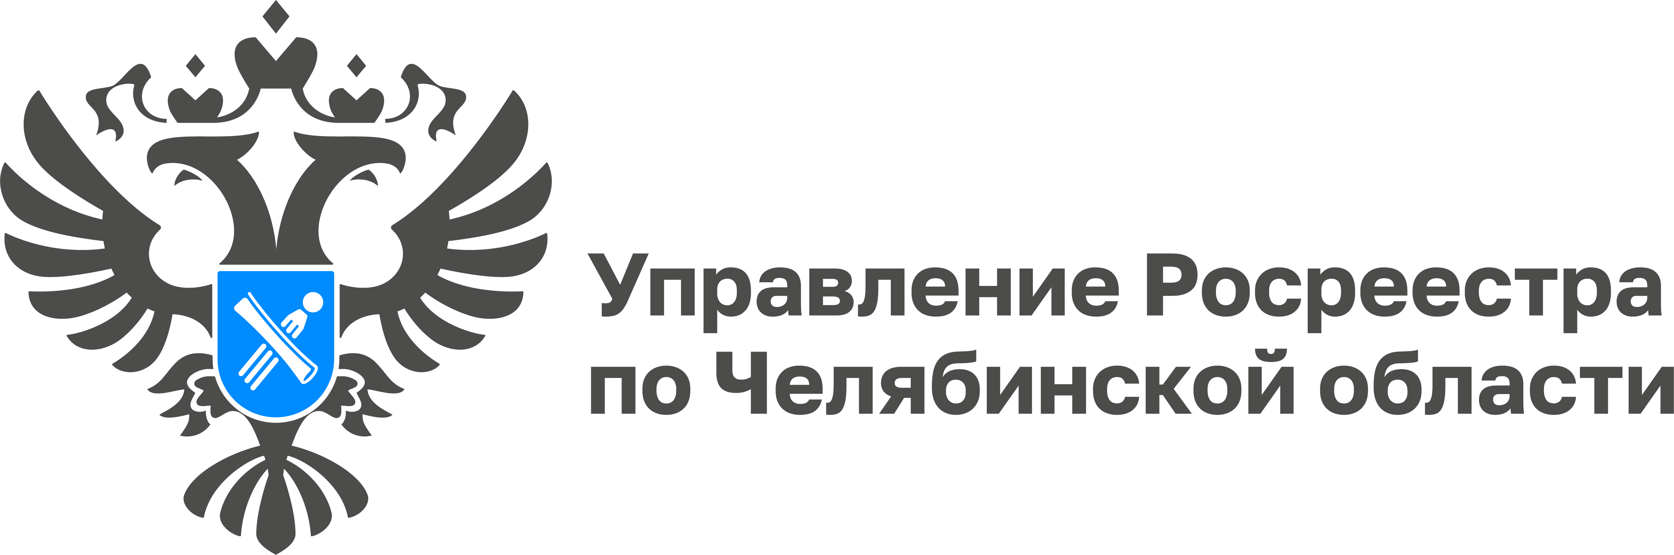
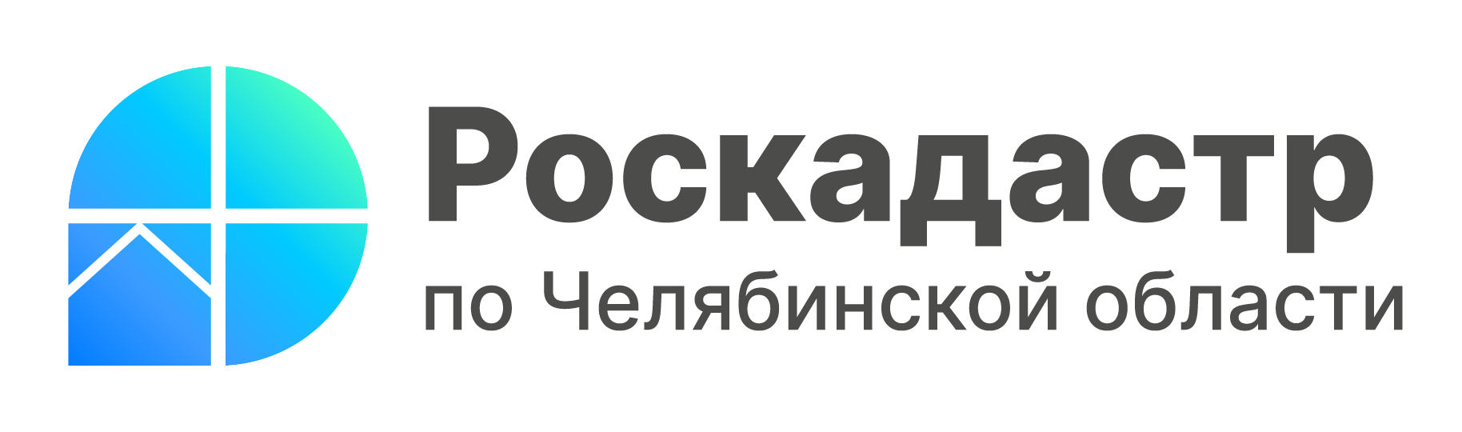
______________________________________________________________________________
28 мая 2024 года
В Челябинской области увеличилось количество объектов
под туристскую деятельность

На Южном Урале продолжается реализация проекта «Земля для туризма», в рамках которого формируется база земельных участков для организации туристской деятельности. Управление Росреестра по Челябинской области и региональный филиал Роскадастра сообщают информацию о свободных для выбора и оформления участках.

Деятельность по выявлению свободных для туризма участков ведётся оперативным штабом при Управлении Росреестра по Челябинской области. В его работе также задействованы эксперты регионального филиала ППК «Роскадастр», Министерства имущества, Управления координации развития туризма в Челябинской области, АНО «Центр проектного развития территорий и туризма Челябинской области» и других органов госвласти и местного самоуправления.
Сервис Росреестра «Земля для туризма» на Публичной кадастровой карте (https://pkk.rosreestr.ru) по состоянию на 28 мая 2024 года содержит сведения о 39 свободных под организацию туристской инфраструктуры земельных участках. Данные активно пополняются. К примеру, полгода назад, в ноябре 2023 года, таких участков на Публичной кадастровой карте было 29.
Любой заинтересованный инвестор с помощью сервиса может выбрать подходящий участок и направить заявку на его оформление сразу же из карточки объекта. Чтобы отсортировать список участков по региону, нужно в строке поиска на ПКК (в правом верхнем углу) выбрать раздел «Земля для туризма» и ввести номер региона в формате: «74:*».

Материал подготовлен пресс-службой
Росреестра и Роскадастра по Челябинской области

